Resource: Plants and Trees in the Bible
Plants and Trees in the Bible © United Bible Societies, 2025. Adapted from: Each According to its Kind: Plants and Trees in the Bible, by Robert Koops © 2012 United Bible Societies. This work is licensed under Creative Commons Attribution-ShareAlike 4.0 International (https://creativecommons.org/licenses/by-sa/4.0/).

Plants and Trees in the Bible

標題：杏樹、杏仁樹（almond）

2.1 標題：杏樹、杏仁樹（almond）

經文出處Hebrew 來： לוּז (音譯： luz)GEN 30:37Hebrew 來： מְשֻׁקָּד (音譯： meshuqad)EXO 25:33, EXO 25:33, EXO 25:34, EXO 37:19, EXO 37:19, EXO 37:20Hebrew 來： שָׁקֵד (音譯： shaqed)GEN 43:11, NUM 17:23, ECC 12:5, JER 1:11

討論
杏花 (Ray Pritz (UBS))杏仁樹是一種果樹，與李樹、櫻桃樹、桃樹和杏李樹同屬於李屬（學名Prunus ）。伊朗有15種野生杏仁樹；以色列有2種野生杏仁樹，1種栽培的杏仁樹（學名Prunus dulcis ；又稱Amygdalus communis ）。現今，在以色列的山區，甚至是在炎熱乾燥的尼革夫，生長著很多杏仁樹，並且在聖經時期可能就是這樣。
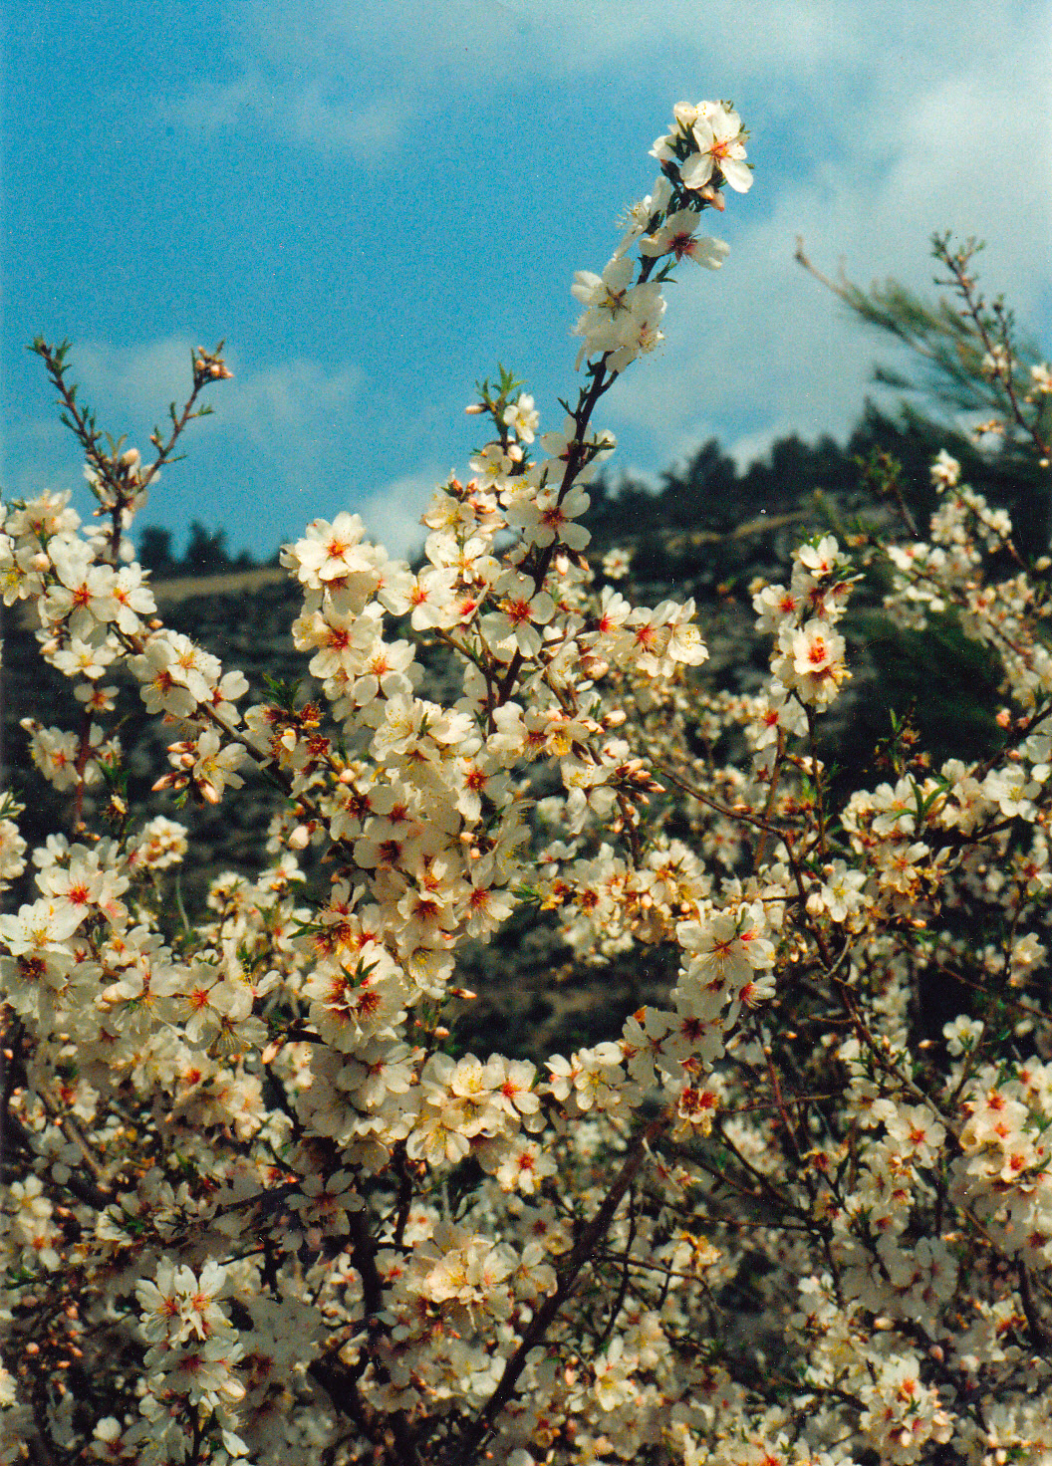

描述
杏仁樹可以長到約4米（13英呎）高，冬天落葉，在春季長出新葉之前，會開滿白色或粉色的花。杏仁樹的花朵扁平、花瓣呈橢圓形。果子長著絨毛，約有海棗大小，大約在開花10星期後長出。種子（「杏仁」）的50%是油脂，可生食，但通常會烘烤後再吃。

特殊意義
有三段經文提到杏樹的形態特徵。在EXO 25:33; EXO 25:33; EXO 25:34; EXO 37:19; EXO 37:19; EXO 37:20 中，希伯來文meshuqad （「像杏」）指杏花的形狀。扁平的杏花很適合作為帳幕中燈臺枝子頂部的燈盞座的模型。
杏樹 (Avishai Teicher (Wikimedia Commons))ECC 12:5 的作者用杏樹白色的花簇來象徵老年，這當然是將白花與老年人的白髮作比較。FFB 的註釋說，杏樹是「春天之美的象徵，卻不會給老人帶來快樂」（第89頁）；這樣的註釋沒有領會到詩人的才華。
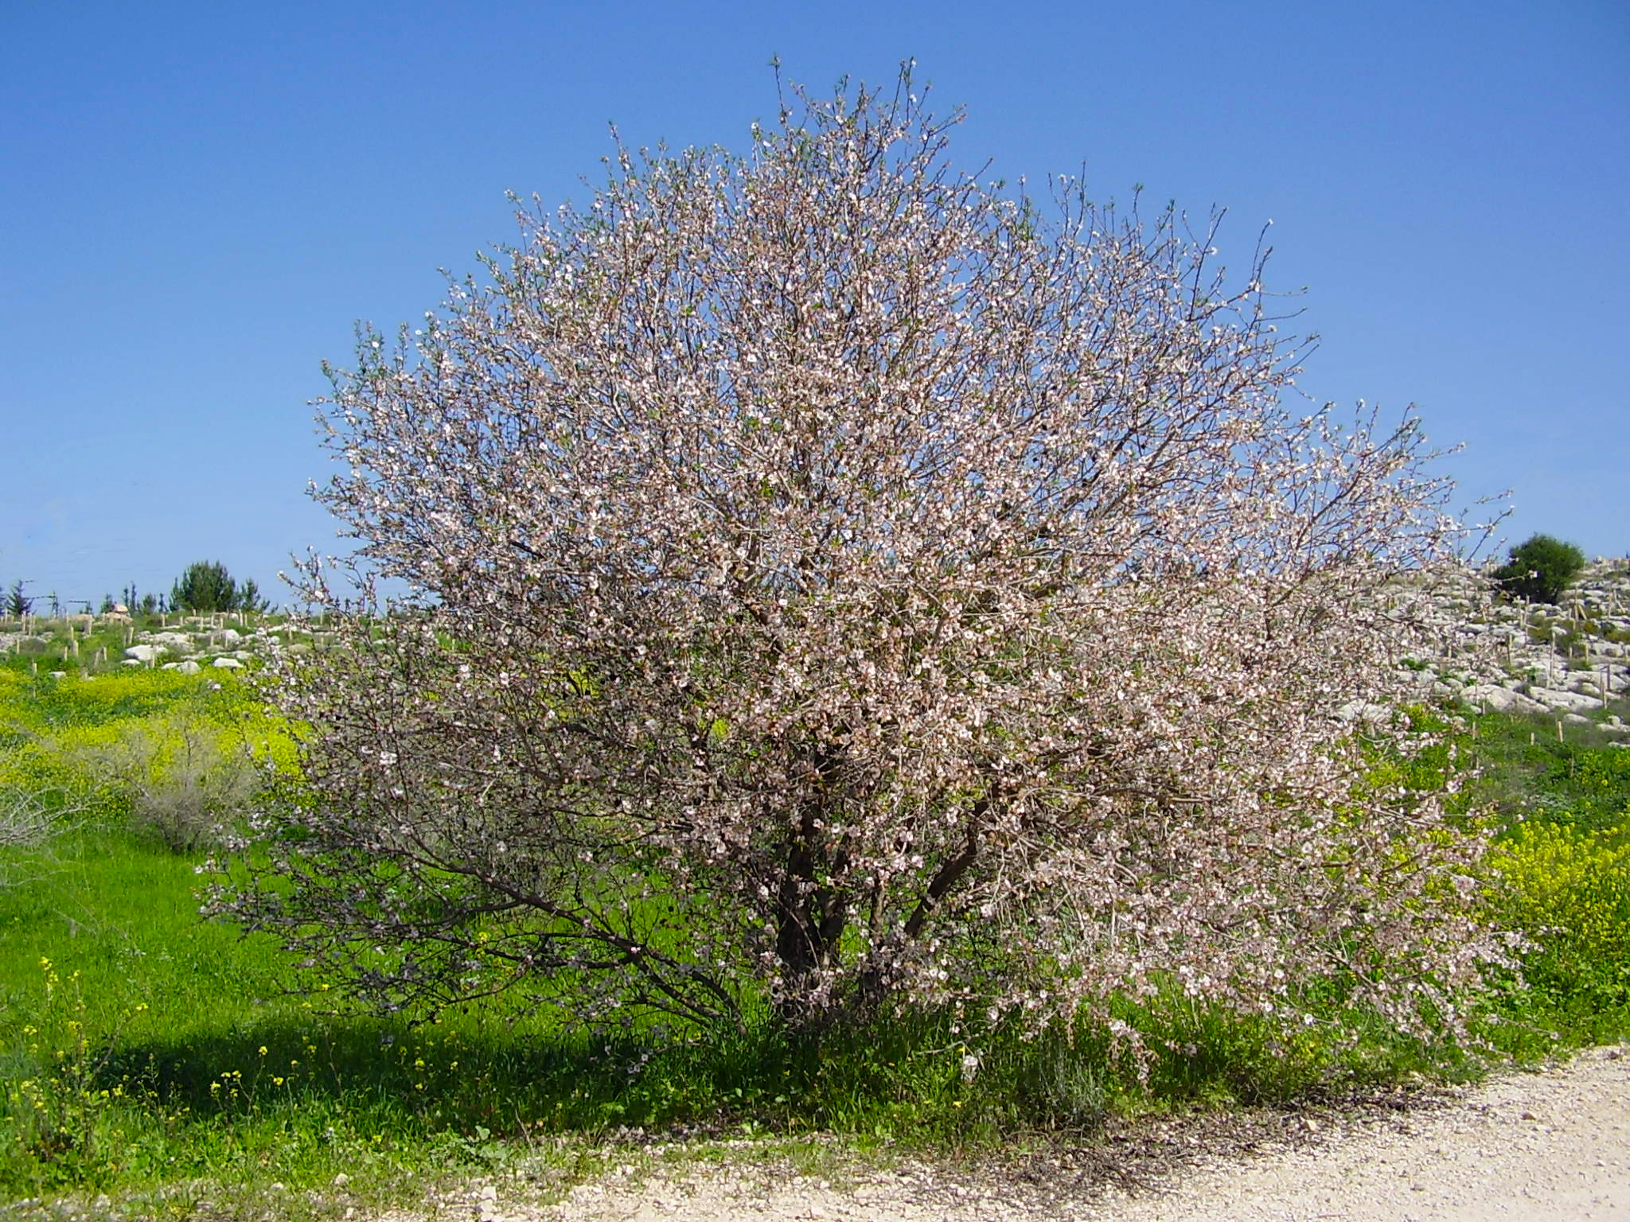
在JER 1:11 中，作者利用希伯來文shaqed （「杏樹」）與shoqed （意為「看守」或「清醒的」）之間的相似，來強調耶和華「看顧」以色列。有些解經家補充說，因為杏樹是春天最早開花的樹，甚至在發葉之前就開了，所以說它「很早醒來」；同樣地，上帝也是人們在患難中「很早就來到的幫助」。
GEN 28:19; GEN 35:6; GEN 48:3; JOS 16:2; JOS 18:13; JOS 18:13; JDG 1:23; JDG 1:26 等經文提到了「路斯」這個地名，在希伯來文中，這個名稱與「杏」相同，表明了杏對當地人的價值，並且當時西奈的荒山上可能有杏樹，雖然現今那裡已經看不到這種樹木了。

翻譯
成熟的杏仁堅果 (antcaesar (Wikimedia Commons))薔薇科李屬植物分佈在世界各地，例如中國有中國李（學名Prunus salicina ），北美洲的東部有雁李（學名Prunus munsoniana ）。不過，其中很多樹的枝子和果實與真正的杏仁樹相差很大，因此在非比喻性的經文中，不能使用當地樹種的名稱。在GEN 30:37 這樣的經文中，建議按照某種主要語言的詞語進行音譯，例如shaked /lus （希伯來文）、lawus （阿拉伯文）、amande （法文）、amendoa （葡萄牙文）、almendra （西班牙文），以及alimondi 。英文中的l字母不發音，所以杏仁樹（almond）可以音譯為amond 。在比喻性的經文中，例如《出埃及記》和《傳道書》（參下文），翻譯者可以使用一種形狀和顏色與杏花相似的花朵。
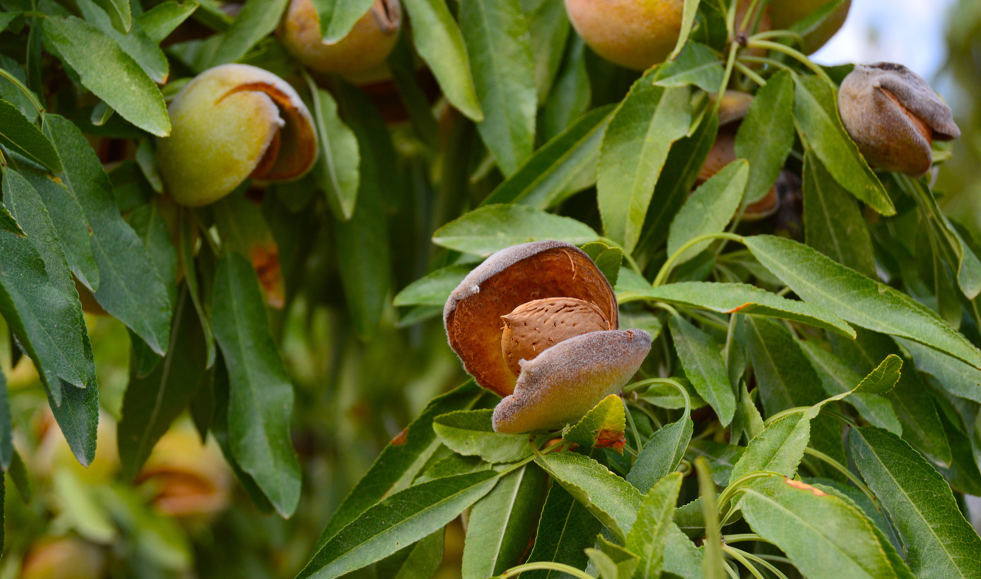
在大多數譯本中，shaqed 和luz 需要根據上下文來翻譯，例如：
GEN 43:11 ：雅各給法老的禮物是「乳香、蜂蜜、香料、沒藥、堅果、杏仁各取一點」。大多數翻譯者在這裡都需要使用「杏仁樹的果實」或「杏仁樹的種子」這樣的短語。
EXO 25:33; EXO 25:33; EXO 25:34 ：這裡的重點是花的形狀（GNB 、CEV 、NIV 、REB ；其他英文譯本作"almond blossoms"，「杏花」）。杏花有5個花瓣，大致呈杯狀。
NUM 17:23 （《和》17:8）：因為亞倫的杖在第23節（《和》第8節）結了杏，所以有理由相信第17節（《和》第2節）提到的杖取自杏樹。對於有些語言，在第2節說明這一點可能會有助於經文的銜接。
ECC 12:5 ：這裡，杏樹喻指老年。從英文或其他主要語言中音譯「杏樹」，會使詩歌的感染力大打折扣。Mft 把這節經文的第三句譯為"when his hair is almond white"（英文直譯：「當他的頭髮如杏般斑白」），在我所見過的譯本中，這是唯一試圖保留樹名和詩歌意象的譯法。
JER 1:11 ：如前所述，這裡的shaqed /shoqed （「杏／看守」）是一個雙關語。有幾個譯本在翻譯這個雙關語時作了大膽的嘗試；例如，Mft 把這節經文的最後一個分句譯為"The shoot of a wake-tree"（「守夜之樹的枝子」），NJB 譯為"I see a branch of the Watchful Tree"（「我看見一根警醒之樹的枝子」）。

